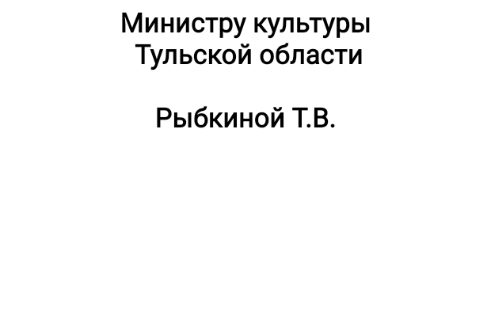



Дистанционный план работы

**Уважаемая Татьяна Вячеславовна!**

Комитет по культуре администрации муниципального образования город Новомосковск направляет дистанционный план работы учреждений культуры.

Приложение: на 3 л. в 1 экз.

|  |  |
| --- | --- |
| **Председатель комитета по культуре** | **Е.В. Плашенкова** |

исп. Меркуль Анастасия Александровна,

инструктор комитета по культуре,

тел. 8(48762)6-55-97

Приложение

План работы

учреждений культуры

муниципального образования город Новомосковск

(дистанционный)

|  |  |  |  |
| --- | --- | --- | --- |
| № п/п | Наименование учреждения | Информация о дистанционной форме работы | Размещение |
|  | МБУК «Новомосковская библиотечная система» | Информация о компании ЛитРес ([www.litres.ru](http://www.litres.ru)), её услугах, а также список книг, уже приобретенных для читателей | <http://www.nmosk-lib.ru/uslugi/elektronnye-knigi/index.php> |
|  | МБУК «Новомосковская библиотечная система» | В преддверии 90-летия со дня основания Новомосковска МБУК «Новомосковская библиотечная система» предлагает полнотекстовые оцифрованные издания, посвящённые природе, истории, экономике, культуре нашего города. | <http://www.nmosk-lib.ru/information_resources/otsifrovannye-izdaniya/sections-list.php> |
|  | МБУК «Новомосковская библиотечная система» | МБУК «Новомосковская библиотечная система» предлагает познакомиться с проектом «Библиотекари читают вслух. Сказки народов России» и прослушать онлайн прочитанные сказки | <http://www.nmosk-lib.ru/information_resources/proekty/bibliotekari-chitayut-vslukh/>. |
|  | МБУК «Дом культуры «Гипсовый» | Размещение на сайте Дома культуры «Гипсовый» и в сети интернет ссылки для просмотра Юбилейного концерта Народного ансамбля танца «Дружба» | <http://dkgips.ru>  <https://www.youtube.com/channel/UC84dybcPKtTAUm-nDbPdHUQ?view_as=subscriber>  <https://vk.com/dk_gipsoviy> |
|  | МБУК «Дом культуры «Гипсовый» | 23 марта в 12.00 прямой эфир занятий «Йога для взрослых», запись которого можно будет посмотреть на сайте учреждения | <http://dkgips.ru>  <https://www.youtube.com/channel/UC84dybcPKtTAUm-nDbPdHUQ?view_as=subscriber>  <https://vk.com/dk_gipsoviy> |
|  | МБУК «Дом культуры «Гипсовый» | 26 марта в 11.00 прямой эфир мастер-класса декоративно-прикладного творчества, запись которого можно будет посмотреть на сайте учреждения | <http://dkgips.ru>  <https://www.youtube.com/channel/UC84dybcPKtTAUm-nDbPdHUQ?view_as=subscriber>  <https://vk.com/dk_gipsoviy> |
|  | МБУК «Дом культуры «Гипсовый» | 31 марта размещение на сайте Дома культуры «Гипсовый» виртуальной экскурсии «Танцы народов мира» | <http://dkgips.ru>  <https://www.youtube.com/channel/UC84dybcPKtTAUm-nDbPdHUQ?view_as=subscriber>  <https://vk.com/dk_gipsoviy> |
|  | МБУК «Дом культуры «Гипсовый» | 2 апреля в 11.00 прямой эфир мастер-класса декоративно-прикладного творчества, запись которого можно будет посмотреть на сайте учреждения | <http://dkgips.ru>  <https://www.youtube.com/channel/UC84dybcPKtTAUm-nDbPdHUQ?view_as=subscriber>  <https://vk.com/dk_gipsoviy> |
|  | МБУК «Дом культуры «Гипсовый» | 2 апреля в 11.00 прямой эфир мастер-класса декоративно-прикладного творчества, запись которого можно будет посмотреть на сайте учреждения | <http://dkgips.ru>  <https://www.youtube.com/channel/UC84dybcPKtTAUm-nDbPdHUQ?view_as=subscriber>  <https://vk.com/dk_gipsoviy> |
|  | МБУК «Объединение «Новомосковский историко-художественный музей» | Размещение информации об интересных экспонатах экспозиций, интересных событиях в истории города, знаменитых земляках и т.д. | <http://museum-nmsk.ru/news/>  <https://vk.com/away.php?to=https%3A%2F%2Finstagram.com%2Fmuseum.nmsk%3Figshid%3D19opewfmj1p2a&cc_key>= |
|  | МБУК «Объединение «Новомосковский историко-художественный музей» | Виртуальное посещение выставки «Новомосковск в лицах» | <http://museum-nmsk.ru/news/>  <https://vk.com/away.php?to=https%3A%2F%2Finstagram.com%2Fmuseum.nmsk%3Figshid%3D19opewfmj1p2a&cc_key>= |
|  | МБУК «Объединение «Новомосковский историко-художественный музей» | Ежедневная рубрика «Это интересно знать» об экспонатах музея | <http://museum-nmsk.ru/news/>  <https://vk.com/away.php?to=https%3A%2F%2Finstagram.com%2Fmuseum.nmsk%3Figshid%3D19opewfmj1p2a&cc_key>= |